Министерство науки и высшего образования Российской Федерации
отделение среднего профессионального образования
филиала федерального государственного бюджетного образовательного учреждения
высшего образования
«Уфимский государственный авиационный технический университет» в г. Кумертау
«Авиационный технический колледж»

УЧЕБНО - МЕТОДИЧЕСКОЕ СОПРОВОЖДЕНИЕ СИСТЕМЫ ОЦЕНИВАНИЯ И АТТЕСТАЦИИ ОБУЧАЮЩИХСЯ

ФОНД ОЦЕНОЧНЫХ СРЕДСТВ
ПО ТЕКУЩЕМУ КОНТРОЛЮ УЧЕБНОЙ ДИСЦИПЛИНЫ

«ИНЖЕНЕРНАЯ ГРАФИКА»

Специальность 15.02.08 Технология машиностроения

Разработчики:
Махкамова Виктория Дмитриевна –преподаватель отделения СПО
филиала ФГБОУ ВО «УГАТУ» в г. Кумертау
«Авиационный технический колледж»
Хаирова Ольга Ивановна–преподаватель отделения СПО
филиала ФГБОУ ВО «УГАТУ» в г. Кумертау
«Авиационный технический колледж»

Кумертау 2018 г.

СОДЕРЖАНИЕ
 |  |  | с.:
1 | Паспорт фонда оценочных средств учебной дисциплины  «Инженерная графика»…………………………………………………… |  | 4
2 | Контрольно-оценочные средства…………………………………..……… |  | 7
 | Раздел 1 | Геометрическое черчение……………………………….… | 7
 | Тема 1.1 | Основные сведения по оформлению чертежей……………. | 7
 | Тема 1.2 | Геометрические построения………………………………... | 9
 | Тема 1.3 | Правила вычерчивания контуров детали…………………... | 11
 | Раздел 2 | Проекционное черчение…………………………………… | 12
 | Тема 2.1 | Метод проекций……………………………………………... | 12
 | Тема 2.2 | Плоскость…………………………………………………….. | 14
 | Тема 2.3 | Способы преобразования проекций………………………... | 15
 | Тема 2.4 | Поверхности и тела, аксонометрические проекции………. | 16
 | Тема 2.5 | Сечение геометрических тел плоскостями………………… | 17
 | Тема 2.6 | Взаимное пересечение геометрических тел……………….. | 19
 | Тема 2.7 | Проекции моделей………………………………………… | 19
 | Раздел 3 | Техническое рисование и элементы технического конструирования………………………………………….. | 20
 | Тема 3.1 | Плоские фигуры и геометрические тела…………………… | 20
 | Тема 3.2 | Технический рисунок модели………………………………. | 20
 | Раздел 4 | Машиностроительное черчение………………………….. | 21
 | Тема 4.1 | Правила разработки и оформления конструкторской документации………………………………………………... | 21
 | Тема 4.2 | Изображения – виды, разрезы, сечения……………………. | 21
 | Тема 4.3 | Винтовые поверхности и изделия с резьбой………………. | 32
 | Тема 4.4 | Эскизы деталей и рабочие чертежи………………………… | 37
 | Тема 4.5 | Разъемные и неразъемныесоединения деталей…………… | 39
 | Тема 4.6 | Зубчатые передачи…………………………………………... | 39
 | Тема 4.7 | Чертеж общего вида и сборочный чертеж…………………. | 39
 | Тема 4.8 | Чтение и деталирование сборочных чертежей…………….. | 39
 | Раздел 5 | Чертежи и схемы по специальности……………………... | 40
 | Тема 5.1 | Технологическое оборудование и технологические схемы | 40
3 | Оценка учебной деятельности обучающегося………................................. |  | 41

ПАСПОРТ
фонда оценочных средств учебной дисциплины
«Инженерная графика»

В результате освоения учебной дисциплины обучающийся должен уметь:
– выполнять графические изображения технологического оборудования и технологических схем в ручной и машинной графике;
– выполнять комплексные чертежи геометрических тел и проекции точек, лежащих на их поверхности, в ручной и машинной графике;
– выполнять чертежи технических деталей в ручной и машинной графике;
– читать чертежи и схемы;
– оформлять технологическую и конструкторскую документацию в соответствии с технической документацией;

В результате освоения учебной дисциплины обучающийся должен знать:
– законы, методы, приемы проекционного черчения;
– правила выполнения и чтения конструкторской и технологической документации;
– правила оформления чертежей, геометрические построения и правила вычерчивания технических деталей;
– способы графического представления технологического оборудования и выполнения технологических схем;
– требования стандартов Единой системы конструкторской документации (далее – ЕСКД) и Единой системы технологической документации (далее – ЕСТД) к оформлению и составлению чертежей и схем.

Содержание дисциплины должно быть ориентировано на подготовку студентов к освоению профессиональных модулей, овладению общими и профессиональными компетенциями:
ОК 1. Понимать сущность и социальную значимость своей будущей профессии, проявлять к ней устойчивый интерес.
ОК 2. Организовывать собственную деятельность, выбирать типовые методы и способы выполнения профессиональных задач, оценивать их эффективность и качество.
ОК 3. Принимать решения в стандартных и нестандартных ситуациях и нести за них ответственность.
ОК 4. Осуществлять поиск и использование информации, необходимой для эффективного выполнения профессиональных задач, профессионального и личностного развития.
ОК 5. Использовать информационно-коммуникационные технологии в профессиональной деятельности.
ОК 6. Работать в коллективе и команде, эффективно общаться с коллегами, руководством, потребителями.
ОК 7. Брать на себя ответственность за работу членов команды (подчиненных), за результат выполнения заданий.

ОК 8. Самостоятельно определять задачи профессионального и личностного развития, заниматься самообразованием, осознанно планировать повышение квалификации.
ОК 9. Ориентироваться в условиях частой смены технологий в профессиональной деятельности.
ПК1.1. Использовать конструкторскую документацию при разработке технологических процессов изготовления деталей.
ПК1.2. Выбирать метод получения заготовок и схемы их базирования.
ПК1.3. Составлять маршруты изготовления деталей и проектировать технологические операции.
ПК 1.4. Разрабатывать и внедрять управляющие программы обработки деталей.
ПК1.5. Использовать системы автоматизированного проектирования технологических процессов обработки деталей.
ПК2.1. Участвовать в планировании и организации работы структурного подразделения.
ПК2.2. Участвовать в руководстве работой структурного подразделения.
ПК2.3. Участвовать в анализе процесса и результатов деятельности подразделения.
ПК3.1. Участвовать в реализации технологического процесса по изготовлению деталей.
ПК 3.2. Проводить контроль соответствия качества деталей требованиям технической документации.

Перечень оценочных средств по разделам (темам) учебной дисциплины

№ п/п | Разделы (темы) дисциплины | Наименование оценочного средства
Раздел 1 ГЕОМЕТРИЧЕСКОЕ ЧЕРЧЕНИЕ
1 | Тема 1.1  Основные сведения по оформлению чертежей | Технический диктант №1  «Оформление чертежей»
2 | Тема 1.2  Геометрические построения | Графические задачи №1  «Масштабы. Деление отрезков и углов»
3 | Тема 1.3  Правила вычерчивания контуров детали | Графические задачи №2  «Технические очертания детали»
Раздел 2 ПРОЕКЦИОННОЕ ЧЕРЧЕНИЕ
4 | Тема 2.1  Метод проекций | Устный фронтальный опрос  Графические задачи №3  «Проецирование точки»  Графические задачи №4  «Проецирование отрезка прямой линии»
5 | Тема 2.2  Плоскость | Графические задачи №5  «Проецирование плоскости»
6 | Тема 2.3  Способы преобразования проекций | Графические задачи №6  «Натуральная величина отрезка»
7 | Тема 2.4  Поверхности и тела, аксонометрические проекции | Графические задачи №7  «Проекции геометрических тел»
8 | Тема 2.5  Сечение геометрических тел плоскостями | Графические задачи №8  «Усеченное геометрическое тело»
9 | Тема 2.6  Взаимное пересечение геометрических тел | Устный фронтальный опрос
10 | Тема 2.7  Проекции моделей | Устный фронтальный опрос
Раздел 3 ТЕХНИЧЕСКОЕ РИСОВАНИЕ И ЭЛЕМЕНТЫ ТЕХНИЧЕСКОГО КОНСТРУИРОВАНИЯ
11 | Тема 3.1  Плоские фигуры и геометрические тела | Устный фронтальный опрос
12 | Тема 3.2  Технический рисунок модели
Раздел 4 МАШИНОСТРОИТЕЛЬНОЕ ЧЕРЧЕНИЕ
13 | Тема 4.1  Правила разработки и оформления конструкторской документации |  | Устный фронтальный опрос
14 | Тема 4.2  Изображения – виды, разрезы, сечения |  | Графические задачи №9  «Основные виды»  Графические задачи №10  «Построение разрезов»  Тест №1  «Сечения»  Контрольная работа №1  «Чертеж детали»
15 | Тема 4.3  Винтовые поверхности и изделия с резьбой |  | Технический диктант №2  «Условное обозначение резьбы»  Графические задачи №11  «Условное изображение резьбы»
16 | Тема 4.4  Эскизы деталей и рабочие чертежи |  | Устный фронтальный опрос  Графические задачи №12  «Шероховатость поверхности»
17 | Тема 4.5  Разъемные и неразъемные соединения деталей |  | Устный фронтальный опрос
18 | Тема 4.6  Зубчатые передачи |  | Устный фронтальный опрос
19 | Тема 4.6  Чертеж общего вида и сборочный чертеж |  | Устный фронтальный опрос
20 | Тема 4.7  Чтение и деталирование сборочных чертежей
Раздел 5 ЧЕРТЕЖИ И СХЕМЫ ПО СПЕЦИАЛЬНОСТИ
21 | Тема5.1  Технологическое оборудование и технологические схемы |  | Устный фронтальный опрос

КОНТРОЛЬНО-ОЦЕНОЧНЫЕ СРЕДСТВА

РАЗДЕЛ 1 ГЕОМЕТРИЧЕСКОЕ ЧЕРЧЕНИЕ

ТЕМА 1.1 ОСНОВНЫЕ СВЕДЕНИЯ ПО ОФОРМЛЕНИЮ ЧЕРТЕЖЕЙ

Технический диктант№1«Оформление чертежей»

Вариант 1

- К какой группе масштабов относится масштаб 100:1?
- Что называется масштабом?
- Какие из нижеперечисленных масштабов относятся к масштабам уменьшения?
А) 1 : 2 Б) 1 : 5 В) 5 : 1 Г) 1 : 1
- Какие из нижеперечисленных форматов относятся к дополнительным?
А) А0 Б) А3 В) А4×8 Г) А2×3
- Назовите размеры формата А4.
- Что определяет размер шрифта?
- Чему равна высота строчной буквы для шрифта 5 типа Б?
- Каким типом линий выполняют на чертеже размерные и выносные линии?
- Чему равна толщина сплошной тонкой линии (рис. 1)?
- Назовите основное назначение штрихпунктирной тонкойлинии (рис. 2).

Рисунок 1 | Рисунок 2

Вариант 2

- К какой группе масштабов относится масштаб 1:2,5?
- Отражается ли масштаб на размерных числах чертежа?
- Какие из нижеперечисленных масштабов относятся к масштабам увеличения?
А) 50 : 1 Б) 1 : 5 В) 1 : 1 Г) 2,5 : 1
- Какие из нижеперечисленных форматов относятся к дополнительным?
А) А1 Б) А2×3 В) А4×9 Г) А4
- Назовите размеры формата А0.
- По какой формуле определяется высота строчных букв ($c$) для шрифта типа Б с наклоном 75°?
- Чему равна высота прописной буквы для шрифта 20 типа Б?
- Каким типом линий выполняют на чертеже линии обрыва?
- Чему равна толщина сплошной толстой основной линии (рис. 1)?
- Назовите основное назначение штриховой линии (рис. 2).

Рисунок 1 | Рисунок 2

Вариант 3

- К какой группе масштабов относится масштаб 1:1?
- Допустимо ли применение на чертежах произвольных масштабов?
- Какие из нижеперечисленных масштабов относятся к масштабам увеличения?
А) 1 : 200 Б) 100 : 1 В) 1 : 40 Г) 40 : 1
- Какие из нижеперечисленных форматов относятся к дополнительным?
А) А0×2 Б) А45 В) А1 Г) А3
- Назовите размеры формата А2.
- По какой формуле определяется расстояние между буквами ($a$) для шрифта типа Б с наклоном 75°?
- Чему равна высота строчной буквы для шрифта 10 типа Б?
- Каким типом линий выполняют на чертеже линии сгиба на развертках?
- Чему равна толщина сплошной волнистой линии (рис. 1)?
- Назовите основное назначение разомкнутой линии (рис. 2).

Рисунок 1 | Рисунок 2

Вариант 4

- К какой группе масштабов относится масштаб 10:1?
- Из чего складывается обозначение дополнительного формата?
- Какие из нижеперечисленных масштабов являютсянатуральной величиной?
А) 1 : 2,5 Б) 2,5 : 1 В) 1 : 1 Г) 1 : 1000
- Какие из нижеперечисленных форматов относятся к дополнительным?
А) А1 Б) А23 В) А49 Г) А4
- Назовите размеры формата А3.
- По какой формуле определяется расстояние между словами ($e$) для шрифта типа Б с наклоном 75°?
- Чему равна высота прописной буквы для шрифта 7 типа Б?
- Каким типом линий выполняют на чертеже осевые и центровые линии?
- Чему равна толщина разомкнутой линии (рис. 1)?
- Назовите основное назначение сплошной волнистой линии (рис. 2).

Рисунок 1 | Рисунок 2

ТЕМА 1.2 ГЕОМЕТРИЧЕСКИЕ ПОСТРОЕНИЯ

Графические задачи №1 «Масштабы. Деление отрезков и углов»

- В каком масштабе выполнен чертеж детали и какое числовое значение размера $X$?

Вариант 1 | Вариант 2
Вариант 3 | Вариант 4
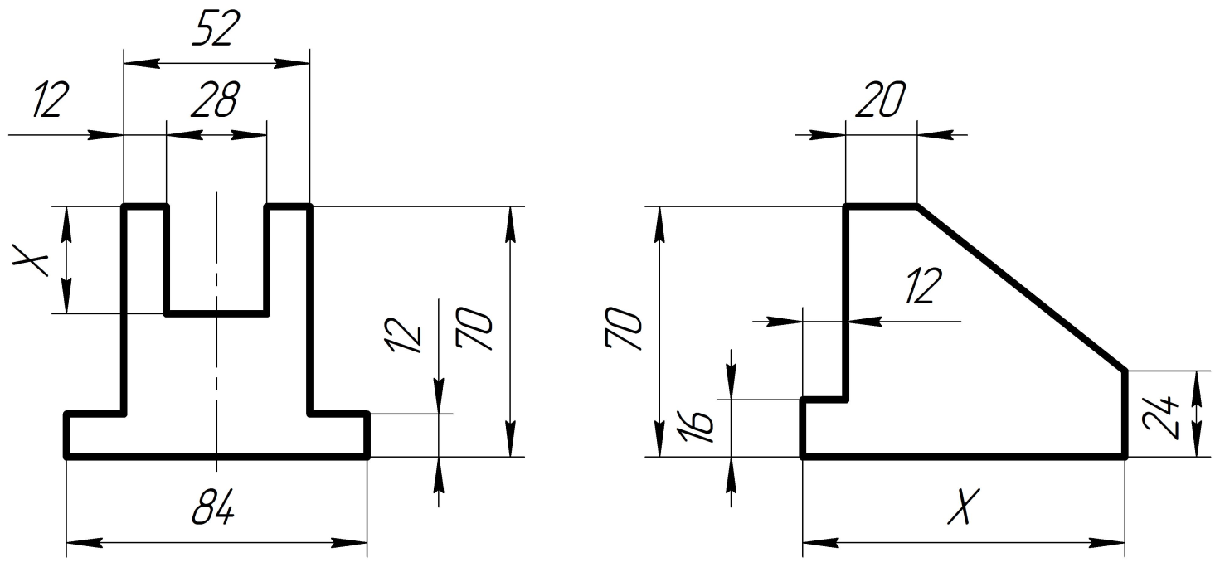

- Построить правильный многоугольник, вписанный в окружность заданного диаметра.

Заданные параметры | Номер варианта
 | 1 | 2 | 3 | 4
Количество вершин многоугольника | 6 | 12 | 7 | 8
Диаметр окружности, мм | Ø50 | Ø60 | Ø50 | Ø60

- Отрезок АВ разделить на заданное количество равных частей.

Заданные параметры | Номер варианта
 | 1 | 2 | 3 | 4
Длина отрезка АВ, мм | 60 | 70 | 80 | 90
Количество равных частей | 5 | 4 | 7 | 8

- Угол ∠АВСразделить на заданное количество равных частей.

Заданные параметры | Номер варианта
 | 1 | 2 | 3 | 4
Величина угла ∠АВС, º | 75 | 60 | 90 | 90
Количество равных частей | 2 | 2 | 3 | 4

- Построить угол ∠А₁В₁С₁,равный заданному углу ∠АВС.

Заданные параметры | Номер варианта
 | 1 | 2 | 3 | 4
Величина угла ∠АВС, º | 75 | 60 | 90 | 90

ТЕМА 1.3 ПРАВИЛА ВЫЧЕРЧИВАНИЯ КОНТУРОВ ДЕТАЛИ

Графические задачи №2 «Технические очертания детали»

По указанным размерам выполнить чертеж детали (рекомендуемый масштаб – 1:1), используя основные положения построения сопряжений.
Показать построения, с помощью которых найдены центры дуг и точки сопряжения (рис. 1).
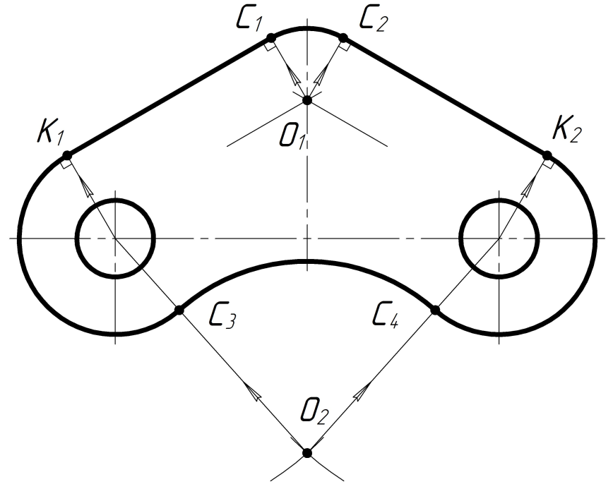
Рисунок 1 – Пример выполнения графической задачи «Технические очертания детали»

Вариант 1 | Вариант 2
Вариант 3 | Вариант 4
РАЗДЕЛ 2 ПРОЕКЦИОННОЕ ЧЕРЧЕНИЕ

ТЕМА 2.1 МЕТОД ПРОЕКЦИЙ

Перечень вопросов к устному фронтальномуопросу:

1) Назовите основные плоскости проекций. Как они расположены в пространстве?
2) Назовите три взаимно перпендикулярные оси проекций. При каком парном пересечении плоскостей проекций они образуются?
3) Каким образом задается положение точки в пространстве?
5) Как называется прямая, соединяющая точку в пространстве с ее проекцией на наглядном изображении?
6) Как называется прямая, которая соединяетдве проекции одной и той же точки на комплексном чертеже?

Графические задачи №3 «Проецирование точки»

По заданным координатам точек B, C, D, E построить наглядное изображение (рис. 1) и комплексный чертеж (рис. 2) в трех проекциях.

Рисунок 1 – Наглядное изображение | Рисунок 2 – Комплексный чертеж

№  варианта | Координатыточек
 | B |  |  | C |  |  | D |  |  | E
 | X | Y | Z | X | Y | Z | X | Y | Z | X | Y | Z
1 | 15 | 30 | 15 | 0 | 30 | 35 | 20 | 0 | 15 | 25 | 40 | 0
2 | 15 | 30 | 10 | 0 | 20 | 20 | 35 | 0 | 20 | 20 | 30 | 0
3 | 15 | 20 | 20 | 0 | 10 | 30 | 15 | 0 | 40 | 15 | 20 | 0
4 | 15 | 20 | 25 | 0 | 30 | 20 | 25 | 0 | 30 | 35 | 40 | 0

Графические задачи №4 «Проецирование отрезка прямой линии»

По заданным координатам концов отрезков CD иEF построить наглядное изображение (рис. 1) и комплексный чертеж (рис. 2) в трех проекциях.

Рисунок 1 – Наглядное изображение отрезка AB
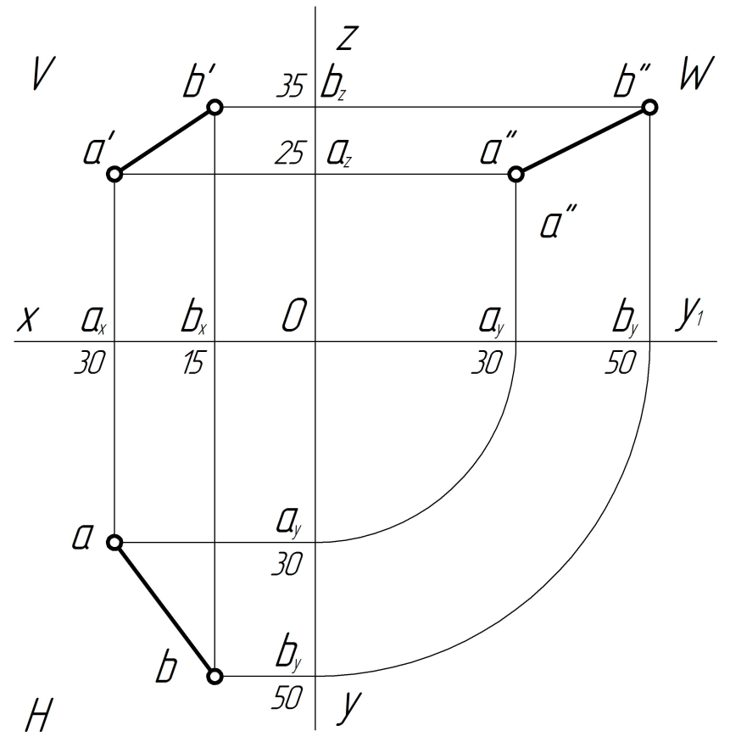
Рисунок 2 – Комплексный чертеж отрезка AB

№  варианта | Координаты концов отрезков
 | C |  |  | D |  |  | E |  |  | F
 | X | Y | Z | X | Y | Z | X | Y | Z | X | Y | Z
1 | 50 | 20 | 15 | 10 | 20 | 15 | 40 | 40 | 20 | 5 | 20 | 40
2 | 50 | 40 | 35 | 25 | 10 | 10 | 15 | 10 | 25 | 30 | 40 | 25
3 | 35 | 40 | 5 | 5 | 20 | 25 | 10 | 30 | 20 | 40 | 10 | 20
4 | 40 | 20 | 25 | 10 | 30 | 30 | 35 | 10 | 30 | 15 | 50 | 30
ТЕМА 2.2 ПЛОСКОСТЬ

Графические задачи №5 «Проецирование плоскости»

По комплексному чертежу дать название плоскости P и определить ее положение относительно плоскостей проекций.
По заданным координатам точек схода следов плоскостиP(P_{x},P_{y},P_{z}) построить наглядное изображение.

Вариант 1 | Вариант 2
Вариант 3 | Вариант 4

ТЕМА 2.3 СПОСОБЫ ПРЕОБРАЗОВАНИЯ ПРОЕКЦИЙ

Графические задачи №6 «Натуральная величина отрезка»

По заданным координатам концов отрезка ABпостроить его комплексный чертеж в двух проекциях.
Найти натуральную величину отрезка, используяуказанный способ (рис. 1, рис. 2).

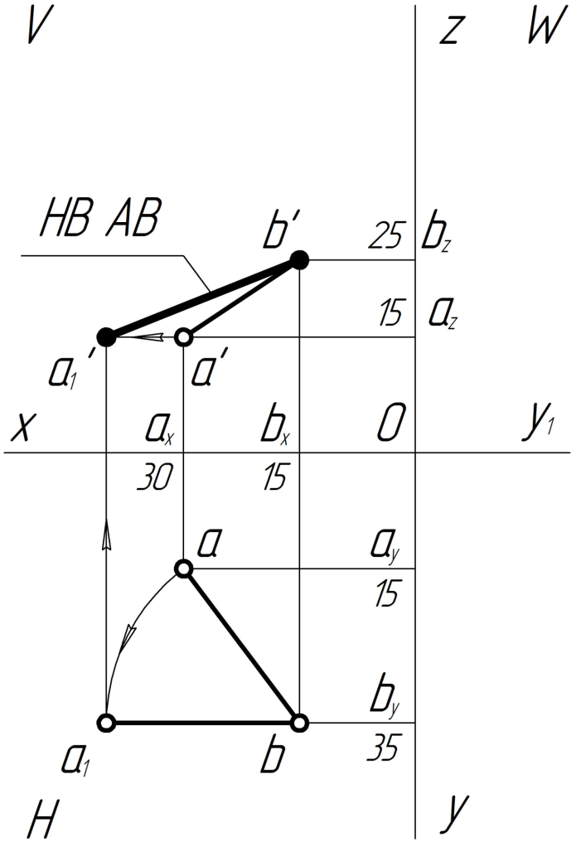 | 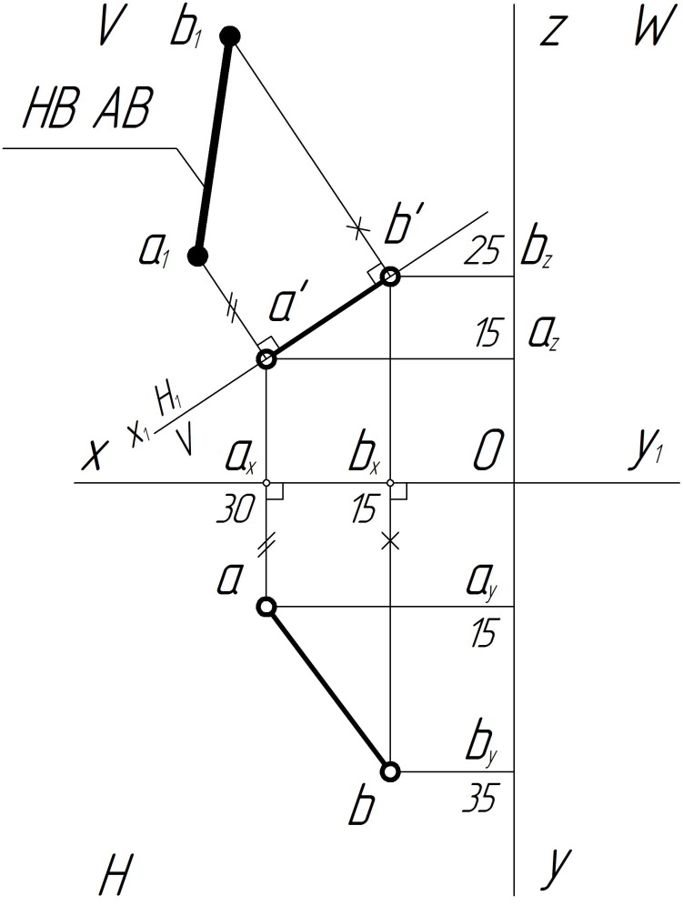
Рисунок 1 – Способ вращения | Рисунок 2 – Способ перемены плоскостей

№  варианта | Координаты концов отрезка |  |  |  |  |  | Способ нахождения натуральной величины отрезкаAB
 | A |  |  | B
 | X | Y | Z | X | Y | Z
1 | 50 | 30 | 35 | 15 | 10 | 5 | Способ вращения
2 | 55 | 15 | 40 | 15 | 35 | 10 | Способ перемены плоскостей
3 | 55 | 10 | 40 | 10 | 40 | 5 | Способ вращения
4 | 40 | 10 | 40 | 15 | 40 | 10 | Способ перемены плоскостей

ТЕМА 2.4 ПОВЕРХНОСТИ И ТЕЛА, АКСОНОМЕТРИЧЕСКИЕ ПРОЕКЦИИ

Графические задачи №7 «Проекции геометрических тел»

По заданным размерам на комплексном чертеже построить недостающую профильную проекцию геометрического тела.
Найти проекции точки A($a$;$a'$; $a''$) поверхности геометрического тела.

Вариант 1 | Вариант 2
Вариант 3 | Вариант 4

ТЕМА 2.5 СЕЧЕНИЕ ГЕОМЕТРИЧЕСКИХ ТЕЛ ПЛОСКОСТЯМИ

Графические задачи №8 «Усеченное геометрическое тело»

По заданным размерам усеченного геометрического тела построить действительный вид фигуры сечения (рис. 1).

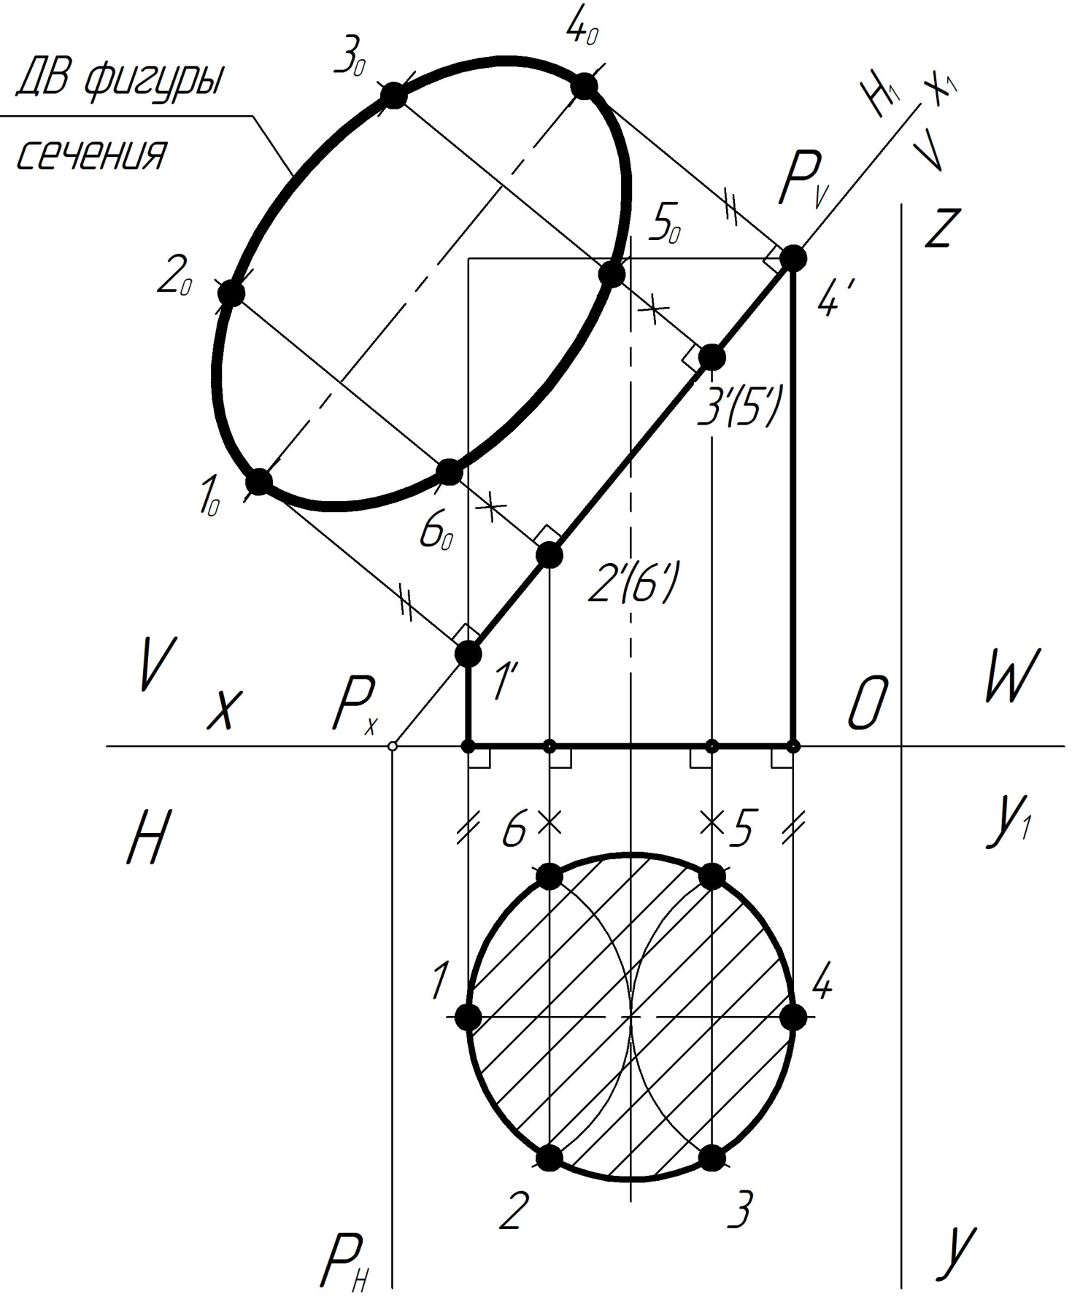
Рисунок 1 – Пример выполнения графической задачи «Усеченное геометрическое тело»

Вариант 1 | Вариант 2
Вариант 3 | Вариант 4

ТЕМА 2.6 ВЗАИМНОЕ ПЕРЕСЕЧЕНИЕ ГЕОМЕТРИЧЕСКИХ ТЕЛ

Перечень вопросов к устному фронтальному опросу:

1) Что называется линией перехода?
2) Назовите способы построения линий пересечения поверхностей.
3) В чем заключается принцип решения задач на взаимное пересечение поверхностей?

ТЕМА 2.7 ПРОЕКЦИИ МОДЕЛЕЙ

Перечень вопросов к устному фронтальному опросу:

1) С какой целью выполняется разрез?
2) При соединении части вида с частью разреза как линия их отделяет?
3) В каких случаях линию раздела вида и разреза изображают тонкой сплошной волнистой линией?
4) Как штрихуются рассеченные поверхности при построении изометрии модели с вырезом ¼ части?

РАЗДЕЛ 3 ТЕХНИЧЕСКОЕ РИСОВАНИЕ И
ЭЛЕМЕНТЫ ТЕХНИЧЕСКОГО КОНСТРУИРОВАНИЯ

ТЕМА 3.1 ПЛОСКИЕ ФИГУРЫ И ГЕОМЕТРИЧЕСКИЕ ТЕЛА

ТЕМА 3.2 ТЕХНИЧЕСКИЙ РИСУНОК МОДЕЛИ

Перечень вопросов к устному фронтальному опросу:

1) В чем отличие технического рисунка от аксонометрической проекции?
2) Как располагаются оси при выполнении технического рисунка?
3) Каковы правила штриховки технического рисунка с целью выявления объема предмета?
4) Как располагаются выносные и размерные линии при нанесения размеров на аксонометрических проекциях?

РАЗДЕЛ 4 МАШИНОСТРОИТЕЛЬНОЕ ЧЕРЧЕНИЕ

ТЕМА 4.1 ПРАВИЛА РАЗРАБОТКИ И ОФОРМЛЕНИЯ КОНСТРУКТОРСКОЙ ДОКУМЕНТАЦИИ

Перечень вопросов к устномуфронтальному опросу:

1) К каким видам изделий следует отнести: столовую ложку, столовый нож с наплавленной из пластмассы рукояткой, сварной узел, электрический утюг, готовальню с чертежными инструментами?
2) Что называют деталью?
3) Что называют сборочной единицей?
4) Чем отличается чертеж детали от сборочного чертежа?
5) Что называют спецификацией изделия?
6) Что называют схемой?

ТЕМА 4.2 ИЗОБРАЖЕНИЯ – ВИДЫ, РАЗРЕЗЫ, СЕЧЕНИЯ

Графические задачи №9 «Основные виды»

По заданному аксонометрическому изображению построить шесть основных видов (линии связи прочертить).
Выделить утолщенными линиями наименьшее их количество (рис. 1).

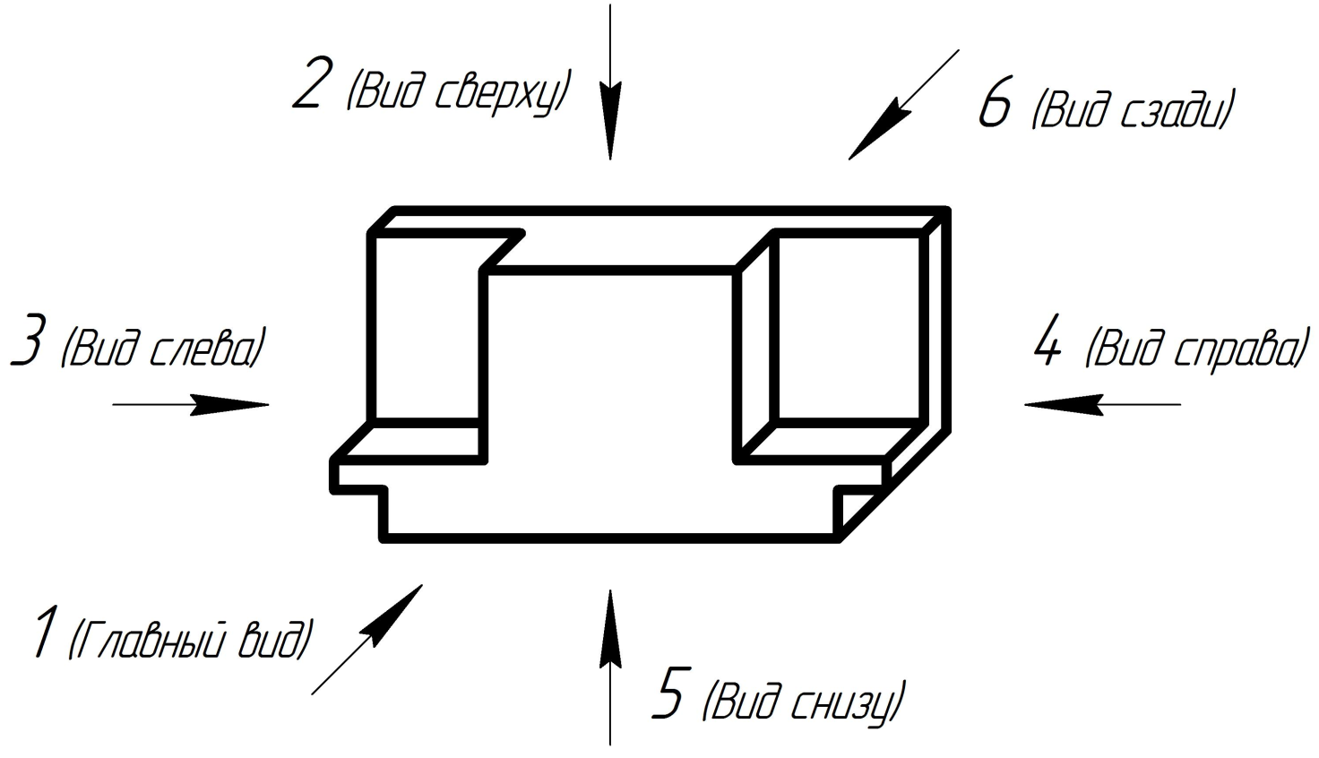
Рисунок 1 – Графическая задача «Основные виды»

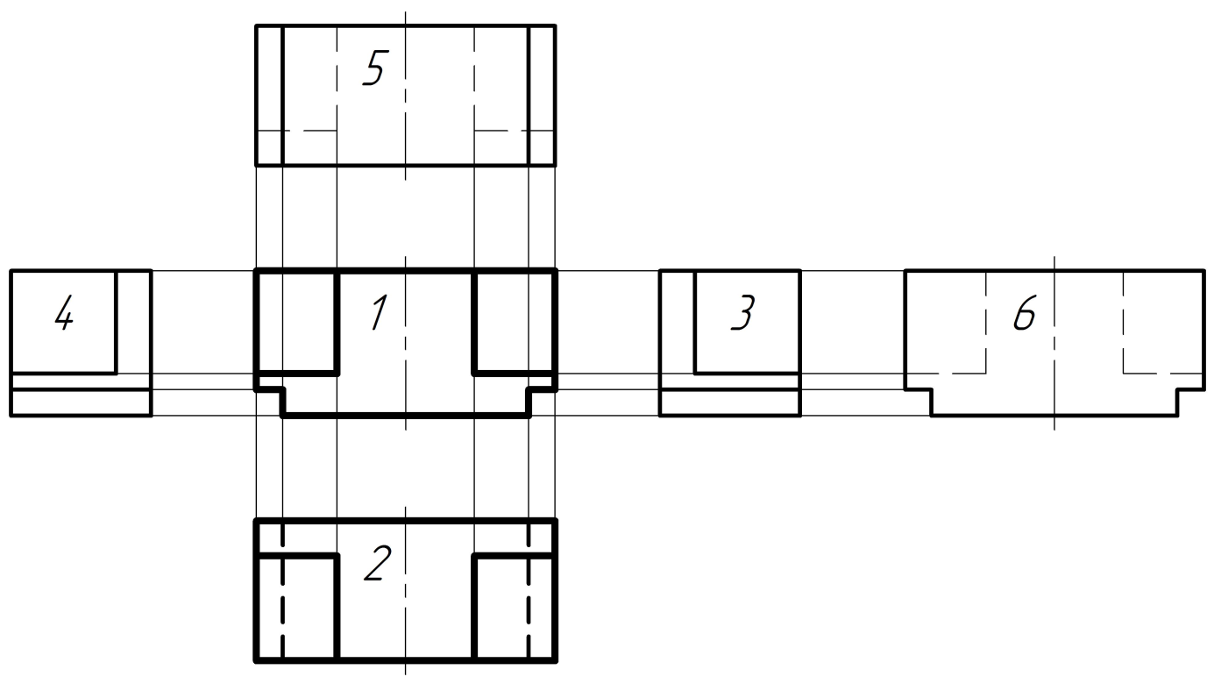
Рисунок 2 – Пример выполнения графической задачи «Основные виды»

Вариант 1 | Вариант 2
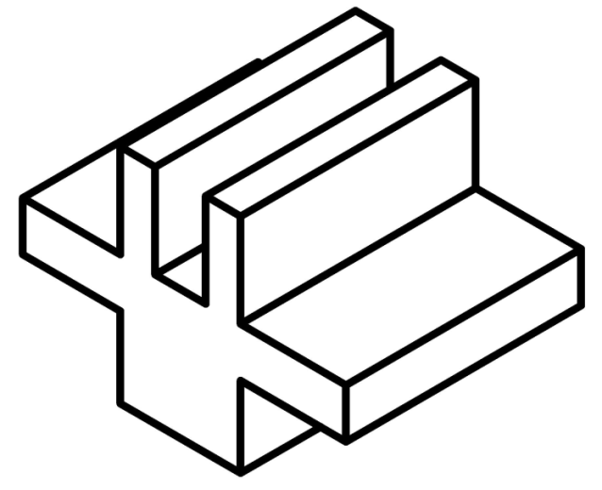 | 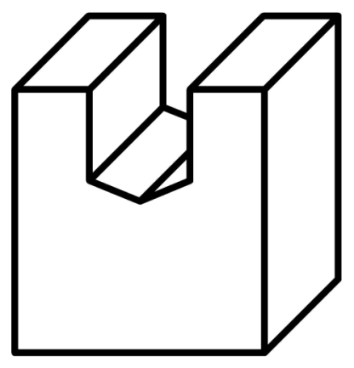
Вариант 3 | Вариант 4
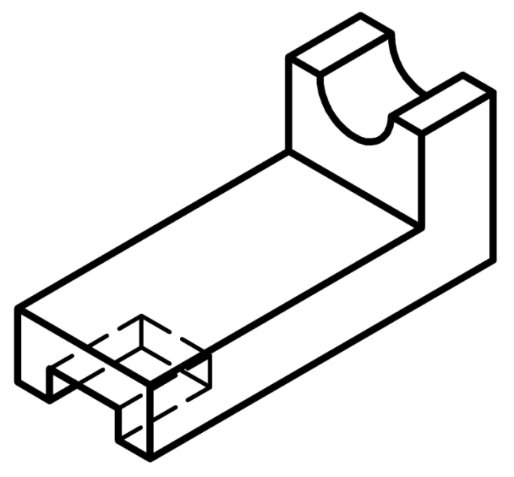 | 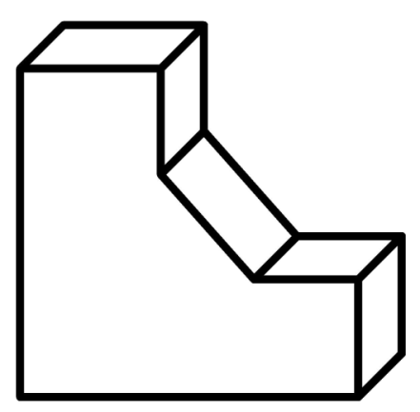
Графические задачи №10 «Построение разрезов»

Согласно заданию, построить разрез А-А (рис. 1) и проставить на чертеже размеры (рис. 2). Масштаб чертежа – 1:1.

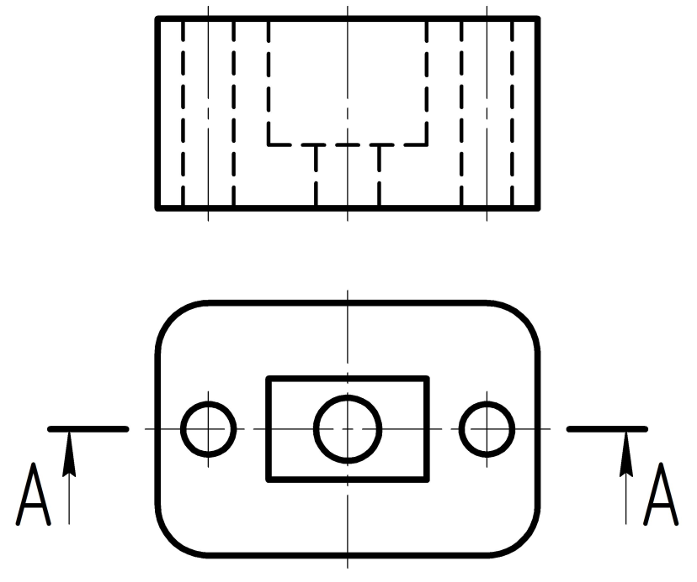
Рисунок 1 – Графическая задача «Построение разрезов»
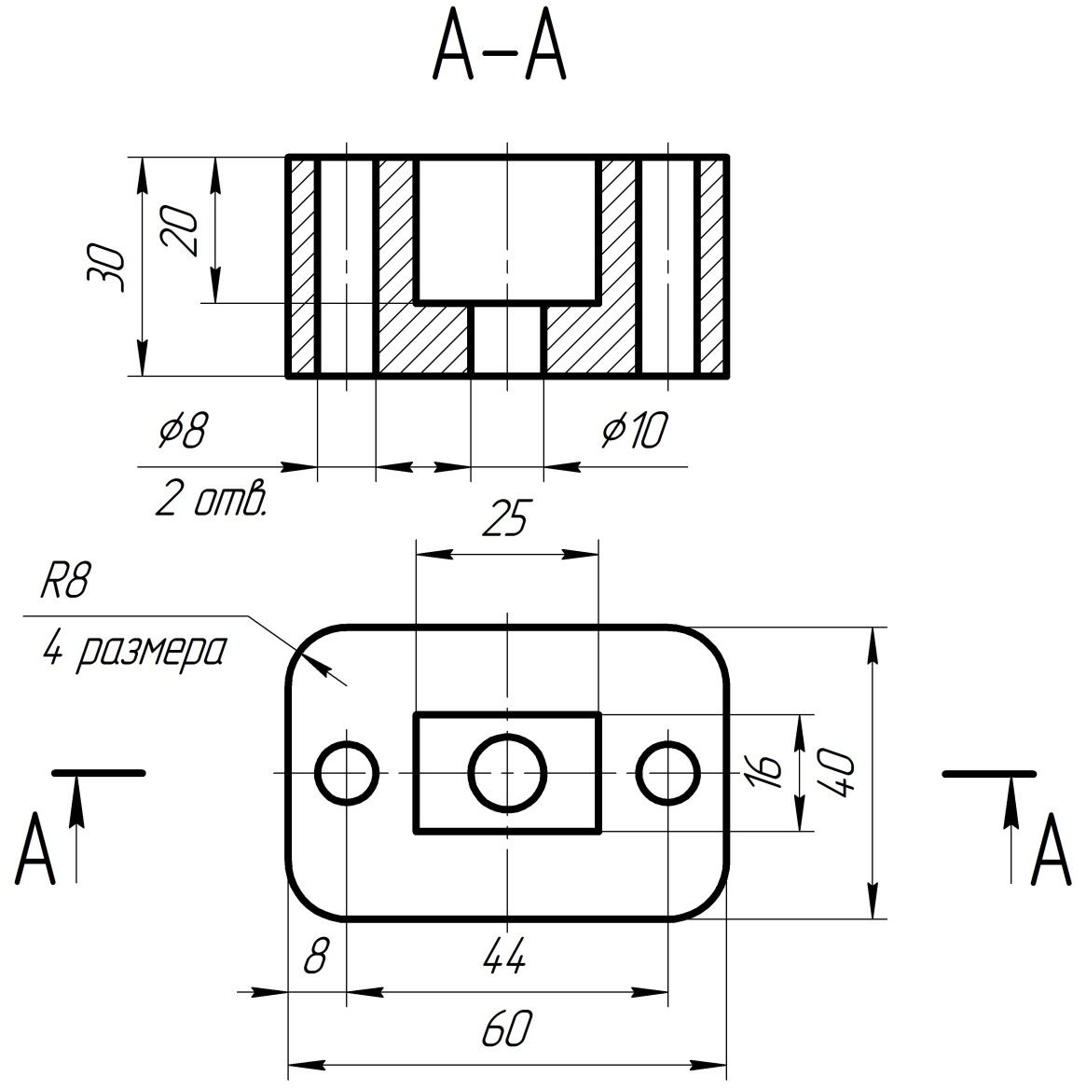
Рисунок 2 – Пример выполнения графической задачи «Построение разрезов»

Вариант 1 | Вариант 2
Вариант 3 | Вариант 4

Тест №1 «Сечения»

Вариант 1

Согласно заданию, выбрать правильный вариант выполненного сечения.

№ | Задание | Варианты выполненного сечения А-А
 |  | А | В | В | Г
1
2
3
4
5

Вариант 2

Согласно заданию, выбрать правильный вариант выполненного сечения.

№ | Задание | Варианты выполненного сечения А-А
 |  | А | В | В | Г
1
2
3
4
5

Вариант 3

Согласно заданию, выбрать правильный вариант выполненного сечения.

№ | Задание | Варианты выполненного сечения А-А
 |  | А | В | В | Г
1
2
3
4
5

Вариант 4

Согласно заданию, выбрать правильный вариант выполненного сечения.

№ | Задание | Варианты выполненного сечения А-А
 |  | А | В | В | Г
1
2
3
4
5

Контрольная работа №1 «Чертеж детали»

По заданным размерам выполнить главный вид детали, указанное вынесенное сечение А-А и вертикальный разрез Б-Б (рис. 1). Рекомендуемый масштаб чертежа – 1:1.
На построенных изображениях нанести размеры (рис. 2).

Рисунок 1 – Графическая задача контрольной работы
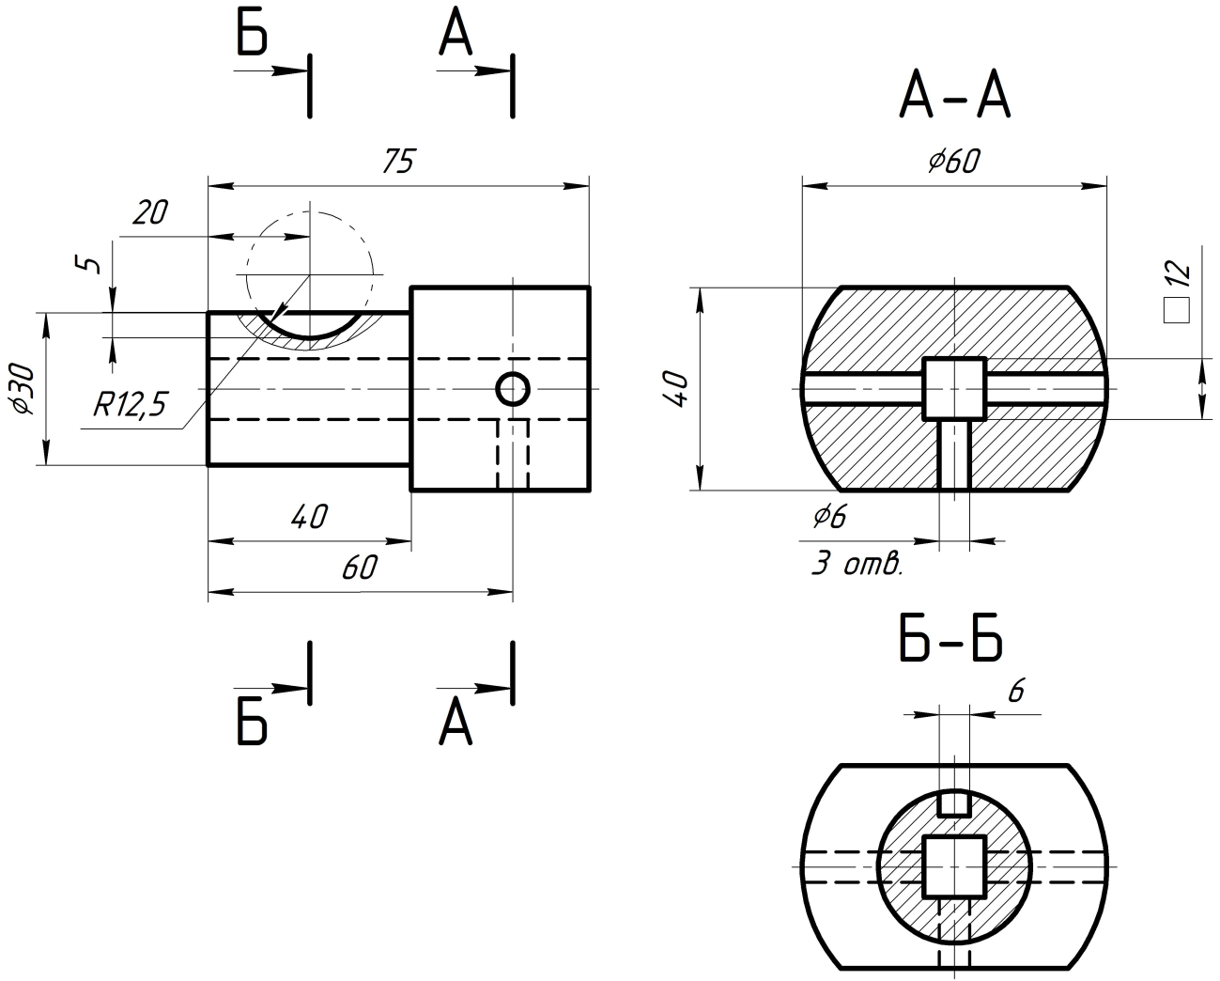
Рисунок 2 – Пример выполнения графической задачи

Вариант 1
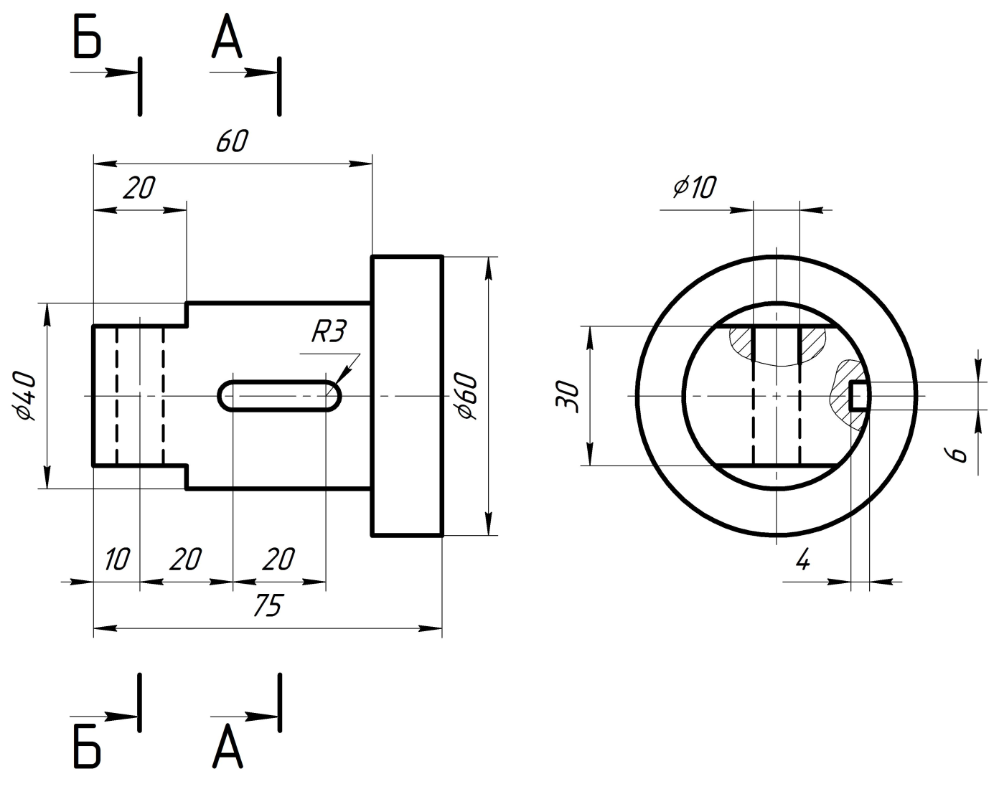
Вариант 2
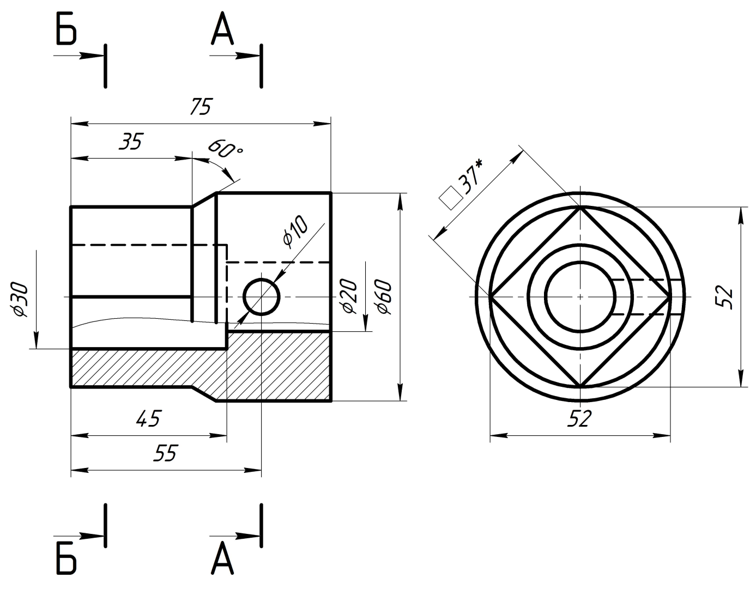

Вариант 3
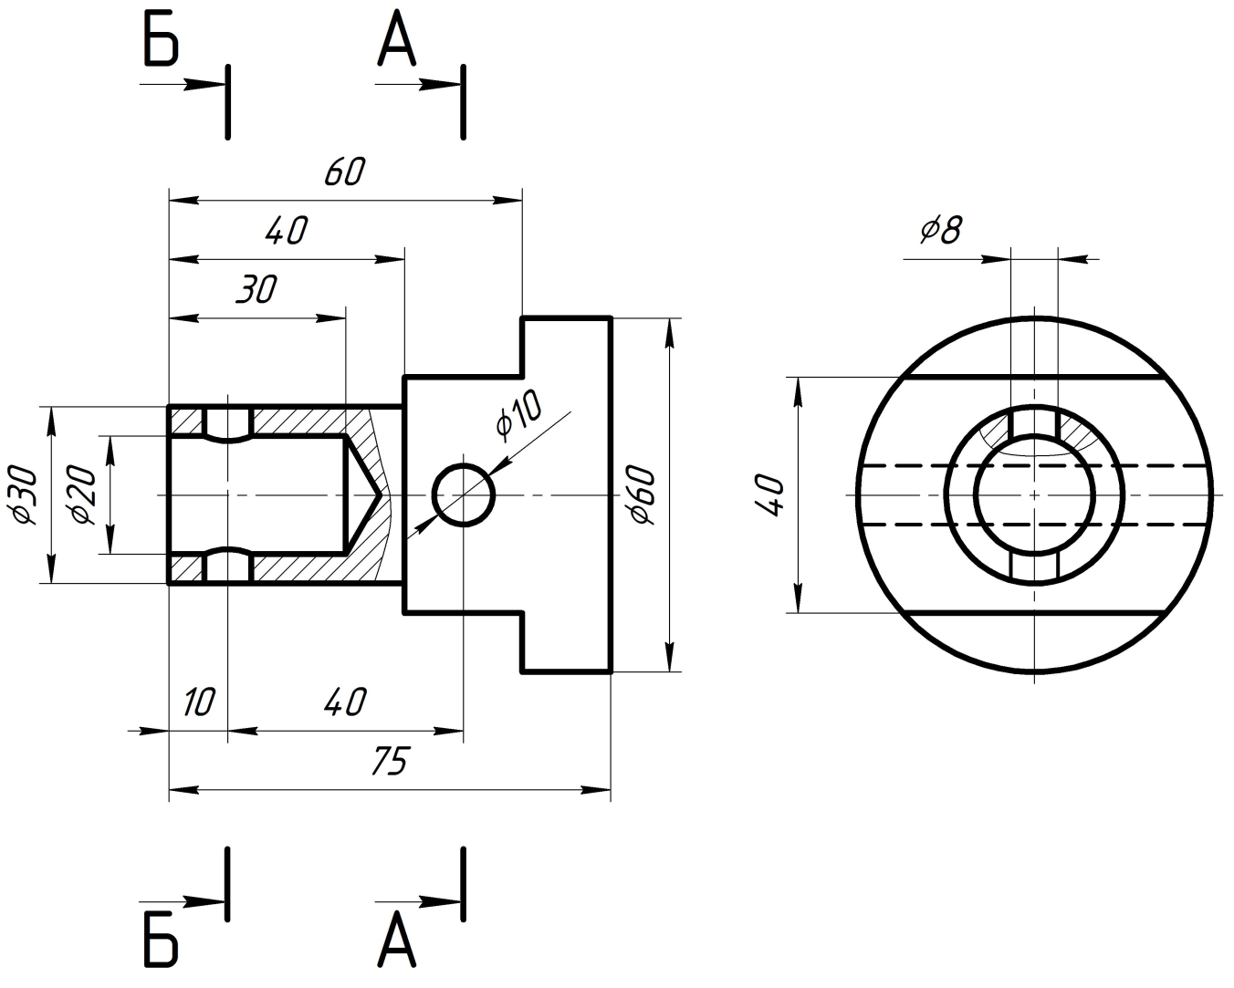
Вариант 4
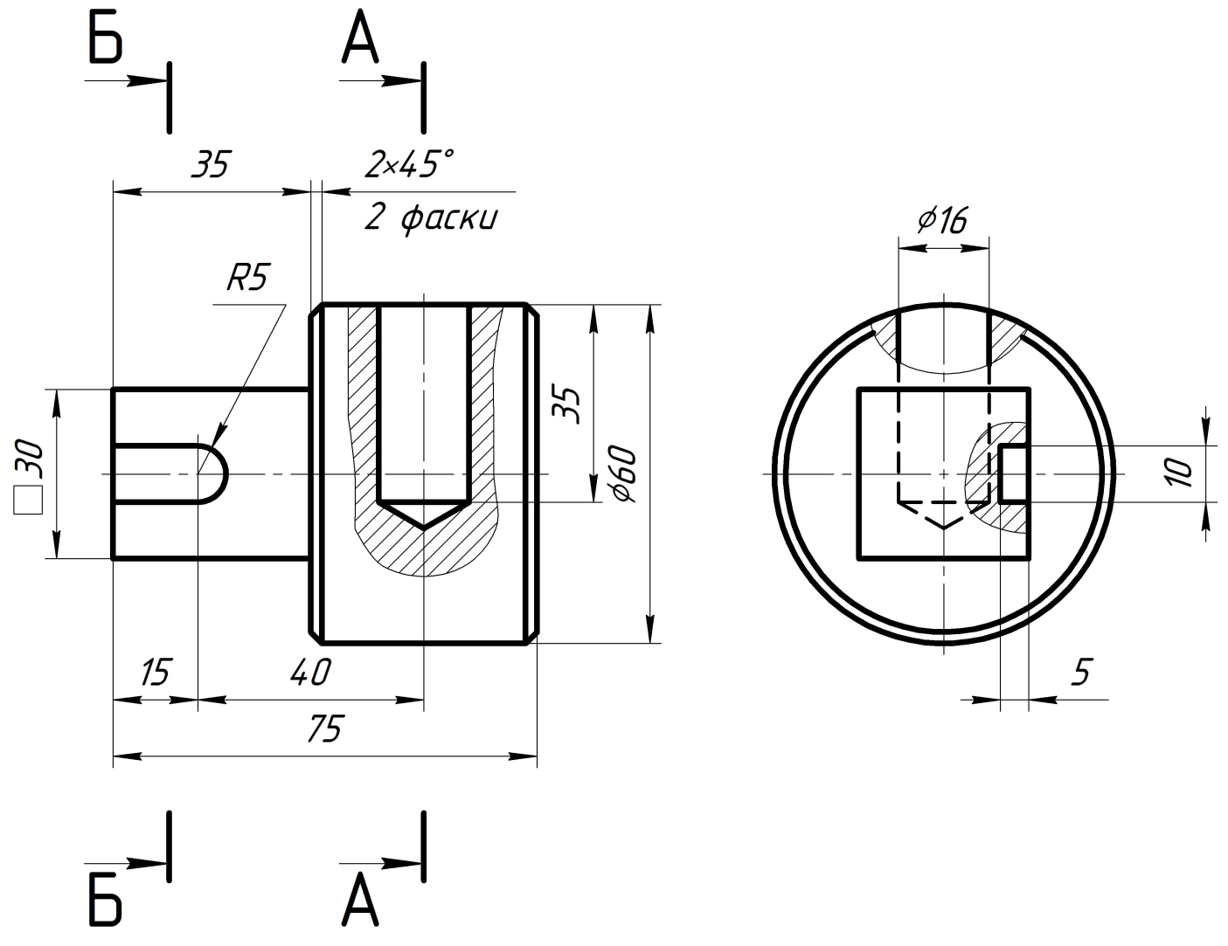

ТЕМА 4.3 ВИНТОВЫЕ ПОВЕРХНОСТИ И ИЗДЕЛИЯ С РЕЗЬБОЙ

Технический диктант №2 «Условное обозначение резьбы»

Вариант 1

- Какими линиями на чертеже условно изображается наружный диаметр резьбы на стержне?
А) Сплошной толстой основной Б) Сплошной тонкой
В) Сплошной волнистой Г) Штрихпунктирной
- Как условно обозначается стандартизированная метрическая резьба на чертеже?
А) G Б) M В) Tr Г) S
- Какое условное обозначение резьбы относится к стержню, а какое к гайке?
А) M42 – 6H Б) M42×3 – 6g
- Укажите условное обозначение резьбы с мелким шагом.
А) M8 Б) M8×1,25
- Укажите условное обозначение левой резьбы.
А) M12×1– 6g Б) M12×1LH – 6H
- Запишите условное обозначение резьбы в соответствии с общей схемой обозначениярезьб:
Резьба – левая, с крупным шагом 2,5 мм, наружным диаметром 30 мм, метрическая.
- Изобразите профиль дюймовой резьбы.

Вариант 2

- Какими линиями на чертеже условно изображается внутренний диаметр резьбы на стержне?
А) Сплошной толстой основной Б) Сплошной тонкой
В) Сплошной волнистой Г) Штрихпунктирной
- Как условно обозначается стандартизированная трубная резьба на чертеже?
А) G Б) M В) Tr Г) S
- Какое условное обозначение резьбы относится к стержню, а какое к гайке?
А) M12×1– 6g Б) M12×1LH – 6H
- Укажите условное обозначение резьбы с мелким шагом.
А) M42 – 6H Б) M42×3 – 6g
- Укажите условное обозначение левой резьбы.
А) M8×1 – LH Б) M8×1,25
- Запишите условное обозначение резьбы в соответствии с общей схемой обозначения резьб:
Резьба – правая, с мелким шагом 0,75 мм, наружным диаметром 12 мм, метрическая.
- Изобразите профиль метрической резьбы.

Вариант 3

- Какими линиями на чертеже условно изображается внутренний диаметр резьбы в отверстии?
А) Сплошной толстой основной Б) Сплошной тонкой
В) Сплошной волнистой Г) Штрихпунктирной
- Как условно обозначается стандартизированная коническая дюймовая резьба на чертеже?
А) G Б) M В) Tr Г) S
- Какое условное обозначение резьбы относится к стержню, а какое к гайке?
А) S 80×16 – 6e Б) M20 – 7H
- Укажите условное обозначение резьбы с мелким шагом.
А) M12×0,75 Б) M8
- Укажите условное обозначение левой резьбы.
А) M12×1– 6g Б) S50×8 – 6e LH
- Запишите условное обозначение резьбы в соответствии с общей схемой обозначения резьб:
Резьба –левая, с мелким шагом 1,5 мм, наружным диаметром 20 мм, метрическая, нарезанная на стержне (поле допуска 8g).
- Изобразите профиль трапецеидальной резьбы.

Вариант 4

- Какими линиями на чертеже условно изображается наружный диаметр резьбы в отверстии?
А) Сплошной толстой основной Б) Сплошной тонкой
В) Сплошной волнистой Г) Штрихпунктирной
- Как условно обозначается стандартизированная трапецеидальная резьба на чертеже?
А) G Б) M В) Tr Г) S
- Какое условное обозначение резьбы относится к стержню, а какое к гайке?
А) Tr36×6–8e Б) M12 – 5H 6H
- Укажите условное обозначение резьбы с мелким шагом.
А) M12×0,75 Б) M8
- Укажите условное обозначение левой резьбы.
А) M12×1– 6g Б) S50×8 – 6e LH
- Запишите условное обозначение резьбы в соответствии с общей схемой обозначения резьб:
Резьба – правая, с мелким шагом 2 мм, наружным диаметром 64 мм, метрическая, нарезанная в отверстии (поле допуска 7H).
- Изобразите профиль прямоугольной резьбы.

Графические задачи №11 «Условное изображение резьбы»

По заданным размерам построить главный вид детали и вид слева. Показать условное изображение резьбы на указанных поверхностях А, Б.
На построенных изображениях нанести условное обозначение резьбы и длину нарезанной части$L_{А}$ и $L_{Б}$.

Рисунок 1 – Графическая задача «Условное изображение резьбы»
Рисунок 2 – Пример выполнения графической задачи «Условное изображение резьбы»

Вариант 1
ПоверхностьА | Внутренняя резьба М24 – 6H
ПоверхностьБ | Наружная резьба М60
Вариант 2
ПоверхностьА | Внутренняя резьба М22×1 – 6H
ПоверхностьБ | Наружная резьба М40×1,5

Вариант 3
ПоверхностьА | Внутренняя резьба М18×0,75
ПоверхностьБ | Наружная резьба М40×1,5 – 6g
Вариант 4
ПоверхностьА | Внутренняя резьба М24
ПоверхностьБ | Наружная резьба М60×2

ТЕМА 4.4 ЭСКИЗЫ ДЕТАЛЕЙ И РАБОЧИЕ ЧЕРТЕЖИ

Перечень вопросов к устному фронтальному опросу:

- Какие бывают размеры?
2) Каким образом указывают размеры на чертежах?Отражается ли масштаб на размерных числах чертежа?
3) Какое минимальное расстояние между размерной линией и линией контура, параллельными размерными линиями?
4) Что называют шероховатостью поверхности?
5) Дайте определение параметру шероховатости поверхности$Ra$и $Rz$?
6) Чем отличается рабочий чертеж детали от эскиза?
7) Что должен содержать рабочий чертеж детали?
8) Где размещают технические требования на чертеже? Что указывают в технических требованиях?

Графические задачи №12 «Шероховатость поверхности»

По таблице выполнить перевод заданного параметра шероховатости поверхности$Rz$в равнозначное ему значение $Ra$.
По заданным размерам построить эскиз главного вида детали. На построенном изображении задать шероховатость поверхностей детали А иБ в значениях $Ra$.

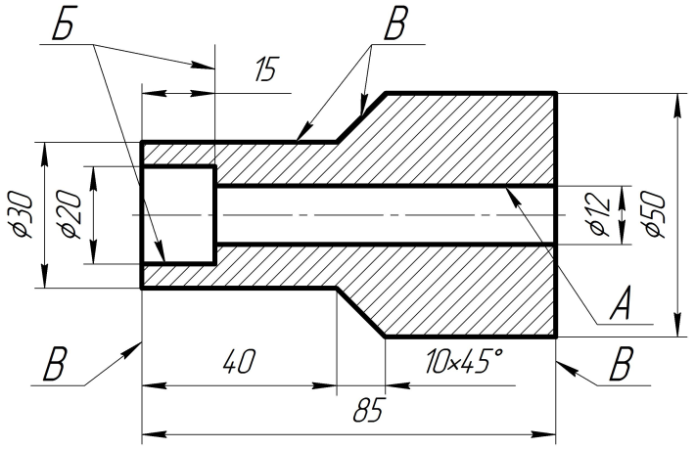 | ПоверхностьА:  $Rz6,3→Ra0,8$;
ПоверхностьБ:
$Rz20→Ra3,2$ ;
ПоверхностьВ:
$Rz40→Ra6,3$ ;
Остальные поверхности:
не обрабатываемые.

Рисунок 1 – Графическая задача «Шероховатость поверхности»
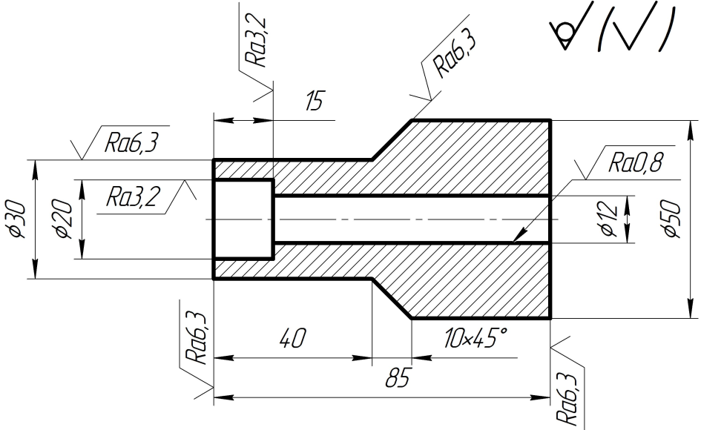
Рисунок 2 – Пример выполнения графической задачи «Шероховатость поверхности»
Таблица – Обозначение шероховатости поверхностей ГОСТ 2789
Класс чистоты поверхности(шероховатости) | Высота неровностей профиля по 10 точкам  $$Rz$$ | Среднее арифметическое отклонение профиля  $$Ra$$ | Базовая длина $l$, мм
1 | 320 | 50 | 8
2 | 160 | 25
3 | 80 ÷ 100 | 12,5
4 | 40 ÷ 50 | 6,3 | 2,5
5 | 20 ÷ 25 | 3,2
6 | 2,5 ÷ 12,5 | 1,6 | 0,8
7 | 1,25 ÷ 6,3 | 0,8
8 | 0,63 ÷ 3,2 | 0,4 | 0,25
9 | 0,32 ÷ 1,6 | 0,2
10 | 0,16 ÷ 0,08 | 0,1

Вариант 1 |  | Вариант 2
ПоверхностьА | $$Ra3,2$$ | ПоверхностьА | $$Rz20$$
ПоверхностьБ | $$Ra1,6$$ | ПоверхностьБ | $$Ra1,6$$
Остальные | $$Rz50$$ | Остальные | $$Rz40$$
Вариант 3 |  | Вариант 4
ПоверхностьА | $$Ra6,3$$ | ПоверхностьА | $$Ra0,8$$
ПоверхностьБ | $$Rz20$$ | ПоверхностьБ | $$Rz10$$
Остальные | $$Rz40$$ | Остальные | не обрабатываемые
ТЕМА 4.5 РАЗЪЕМНЫЕ И НЕРАЗЪЕМНЫЕ СОЕДИНЕНИЯ ДЕТАЛЕЙ

Перечень вопросов к устному фронтальному опросу:

1) Какие соединения называются разъемными? Назовите виды разъемных соединений.
2) Какие соединения называются неразъемными? Назовите виды неразъемных соединений.
3) Как показывают заклепки на разрезе, если секущая плоскость проходит вдоль их оси?
4) Как изображается на сборочном чертеже многорядное клепальное соединение?
5) Укажите условные обозначения швов выполненных пайкой и склеиванием.
А) Б) В) Г)

6) Как на чертеже условно обозначаются стандартные сварные швы ?
7) Вспомогательные знаки, входящие в обозначение сварного шва.

ТЕМА 4.6 ЗУБЧАТЫЕ ПЕРЕДАЧИ

Перечень вопросов к устному фронтальному опросу:

1) Что представляет собой зубчатая передача?
2) Как классифицируются зубчатые передачи в зависимости от расплоложения осей колес?
3) Из каких элементов состоит зубчатое колесо?
4) Какое конструктивное оформление могут иметь зубчатые передачи?
5) Как называют меньшее зубчатое колесо зубчатой передачи?

ТЕМА 4.7 ЧЕРТЕЖЕЙ ОБЩЕГО ВИДА И СБОРОЧНЫЙ ЧЕРТЕЖ
ТЕМА 4.8 ЧТЕНИЕ И ДЕТАЛИРОВАНИЕ СБОРОЧНЫХ ЧЕРТЕЖЕЙ

Перечень вопросов к устному фронтальному опросу:

1) Что называют чертежом общего вида?
2) Что называют спецификацией?
3) В каком порядке заполняется спецификация?
4) Что называют сборочным чертежом?
5) Как отмечают отдельные составные части изделия на сборочном чертеже?
6) Какие размеры наносят на сборочных чертежах?
7) Что называют деталированием?
8) Как находят на сборочном чертеже нужную деталь на разрезах?
РАЗДЕЛ 5 ЧЕРТЕЖИ И СХЕМЫ ПО СПЕЦИАЛЬНОСТИ

ТЕМА 5.1 ТЕХНОЛОГИЧЕСКОЕ ОБОРУДОВАНИЕ И ТЕХНОЛОГИЧЕСКИЕ СХЕМЫ

Перечень вопросов к устному фронтальному опросу:

1) Что называют схемой?
2) Какие виды схем вы знаете?
3) Применяется ли для схем масштаб изображения?
4) Условные обозначения на кинематических принципиальных схемах.
5) Каким образом размещают оборудование в производственных цехах?
6) Что называют темплетом?

ОЦЕНКА УЧЕБНОЙ ДЕЯТЕЛЬНОСТИ ОБУЧАЮЩЕГОСЯ

Критерии оценки устных ответов
Оценка | Уровень подготовки
«Отлично» | Выставляется обучающемуся, который:  – полно раскрыл содержание материала в объеме, предусмотренном программой и учебником;  – изложил материал грамотным языком, точно используя терминологию и символику, в определенной логической последовательности;  – правильно выполнил рисунки, чертежи, графики, сопутствующие ответу;  – показал умение иллюстрировать теорию конкретными примерами, применять ее в новой ситуации при выполнении практического задания;  – продемонстрировал знание теории ранее изученных сопутствующих тем, сформированность и устойчивость используемых при ответе умений и навыков;  – отвечал самостоятельно, без наводящих вопросов преподавателя; возможны одна-две неточности при освещение второстепенных вопросов или в выкладках, которые обучающийся легко исправил после замечания преподавателя.
«Хорошо» | Выставляется обучающемуся, если:  – его ответ удовлетворяет в основном требованиям на оценку «отлично», но при этом имеет некоторые из недостатков: в изложении допущены небольшие пробелы, не исказившее содержание ответа;  – допущены 1-2 недочета при освещении основного содержания ответа, исправленные после замечания преподавателя;  – допущены ошибка или более 2 недочетов при освещении второстепенных вопросов или в выкладках, легко исправленные после замечания преподавателя.
«Удовлетворительно» | Выставляется обучающемуся, который:  – неполно излагает содержание материала (содержание изложено фрагментарно, не всегда последовательно), но показывает общее понимание вопроса и демонстрирует умения, достаточные для усвоения программного материала;  – имелись затруднения или допущены ошибки в определении терминологии, чертежах, выкладках, исправленные после нескольких наводящих вопросов преподавателя;  – не справляется с применением теории в новой ситуации при выполнении практического задания, но выполняет задания обязательного уровня сложности по данной теме.
«Неудовлетворительно» | Выставляется обучающемуся, который:  – не раскрывает основное содержание учебного материала;  – обнаружено незнание обучающимся большей или наиболее важной части учебного материала;  – допущены ошибки в определении понятий, при использовании терминологии, в рисунках, чертежах или графиках, в выкладках, которые не исправлены после нескольких наводящих вопросов преподавателя.

Критерии оценки письменных работ
Оценка | Уровень подготовки
«Отлично» | Выставляется обучающемуся, если:  – работа выполнена полностью;  – в обосновании решения и логических рассуждениях нет пробелов и ошибок;  – в решении нет ошибок (возможны некоторые неточности, описки, которые не являются следствием незнания или непонимания учебного материала).
«Хорошо» | Выставляется обучающемуся, если:  – работа выполнена полностью, но обоснования шагов решения недостаточны (если умение обосновывать рассуждения не являлось специальным объектом проверки);  – допущены 1 ошибка, или есть 2–3 недочёта в выкладках, рисунках, чертежах или графиках (если эти виды работ не являлись специальным объектом проверки).
«Удовлетворительно» | Выставляется обучающемуся, если:  – допущено не более двух ошибок или более двух-трех недочетов в выкладках, чертежах или графиках, но обучающийсяобладает обязательными умениями по проверяемой теме.
«Неудовлетворительно» | Выставляется обучающемуся, если:  – допущены существенные ошибки, показавшие, что обучающийся не обладает обязательными умениями по данной теме в полной мере.

Преподаватель может повысить отметку за оригинальный ответ на вопрос или оригинальное решение задачи; за решение более сложной задачи или ответ на более сложный вопрос, предложенные обучающемуся дополнительно после выполнения им каких-либо других заданий.

Критерии оценки тестовых заданий
Процент результативности (правильных ответов) | Оценка уровня подготовки
 | Балл | Вербальный аналог
При наличии 20 вопросов в тесте:
18 ÷ 20 | 5 | отлично
15 ÷ 17 | 4 | хорошо
12 ÷ 14 | 3 | удовлетворительно
менее 12 | 2 | неудовлетворительно
При наличии 15 вопросов в тесте:
14 ÷ 15 | 5 | отлично
12 ÷ 13 | 4 | хорошо
10 ÷ 11 | 3 | удовлетворительно
менее 10 | 2 | неудовлетворительно
При наличии 10 вопросов в тесте:
9 ÷ 10 | 5 | отлично
7 ÷ 8 | 4 | хорошо
5 ÷ 6 | 3 | удовлетворительно
менее 5 | 2 | неудовлетворительно
При наличии 5 вопросов в тесте:
5 | 5 | отлично
4 | 4 | хорошо
3 | 3 | удовлетворительно
2 | 2 | неудовлетворительно

Список используемых источников

Основные источники
1. Миронов Б.Г., Панфилова Е.С. Сборник упражнений для чтения чертежей по инженерной графике: учебник для СПО. – 6-е изд., стер. – М.: Академия, 2013. – 128 с.
2. Инженерная графика: учебник / В.П.Куликов. – Москва: КноРус, 2017. – 284с. – Для СПО. – ISBN 978-5-406-04885-6 – https://www.book.ru/book/922278.
3. Инженерная графика: учебное пособие / А.А.Чекмарев, В.К.Осипов. – Москва: КноРус, 2016. – 434с. – СПО. – ISBN 978-5-406-05136-8 – https://www.book.ru/book/919183

Дополнительные источники.
1. Инженерная графика: учебное пособие / Н.А. Березина. – Москва: КноРус, 2018. – 271 с. – Для СПО. – ISBN 978-5-406-04826-9 – https://www.book.ru/book/924130.
2. Бродский А.М. и др. Техническая графика (металлообработка): учебник для студентов СПО. – М: Академия, 2013. – 336 с.

Интернет-ресурсы
1. http://edu.ascon.ru/source/info_materials/kompas_v15/Tut_2D.pdf – Учебные материалы АСКОН. Азбука КОМПАС–График V15.
2. http://edu.ascon.ru/source/info_materials/kompas_v16 / KOMPAS-3D_Guide.pdf – Учебные материалы АСКОН. КОМПАС-3DV16. Руководство пользователя.

